CRD170992100817 -AMPLIAÇÃO DE REDE -EMPRESA KLABIN-SENGES-PR

Segue estudo da cidade de SENGES - PR
CFO: 14
GOOGLE: 06 (SENDO 1 FRANQUIA)

Situação real da cidade:
Realizada prospecção geral nas redes concorrentes e google foram localizadas apenas 6 profissionais na cidade.
Esgotadas todas as possibilidades de credenciamento, abaixo clínicas que foram contatadas e suas respectivas falhas e negativas.

Dr. (a): ANDREIA CRISTINA NUNES AUGUSTO
SITUAÇÃO: Não atende/não completa chamada, realizado várias tentativas de contato via ligação sem sucesso, sem whats de contato.
Dr. (a): JEFFERSON LUIS AUGUSTO
SITUAÇÃO: Não atende/não completa chamada, realizado várias tentativas de contato via ligação sem sucesso, sem whats de contato.
Dr. (a): DENISE FANTON OREFICE
SITUAÇÃO: Não aceitou mesmo ofertando negociação de valores
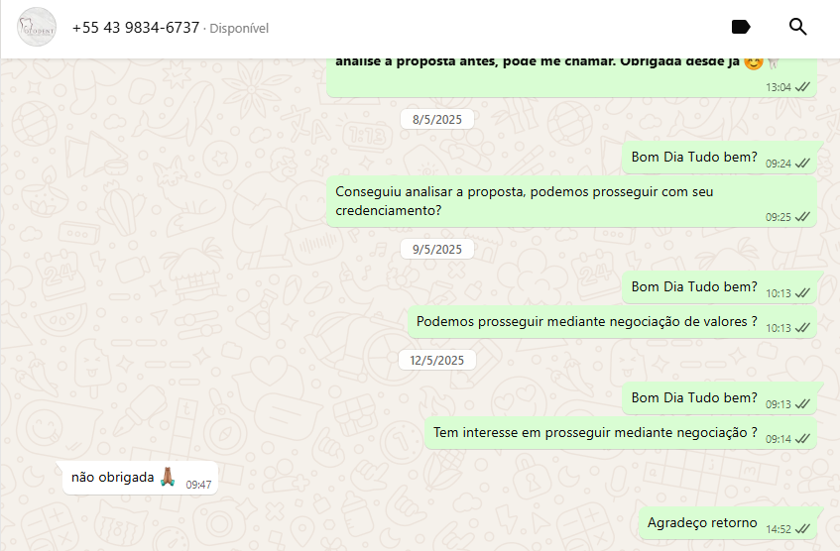
Dr. (a): Saúde Integrada Gelás
SITUAÇÃO: Não aceitou mesmo ofertando negociação de valores

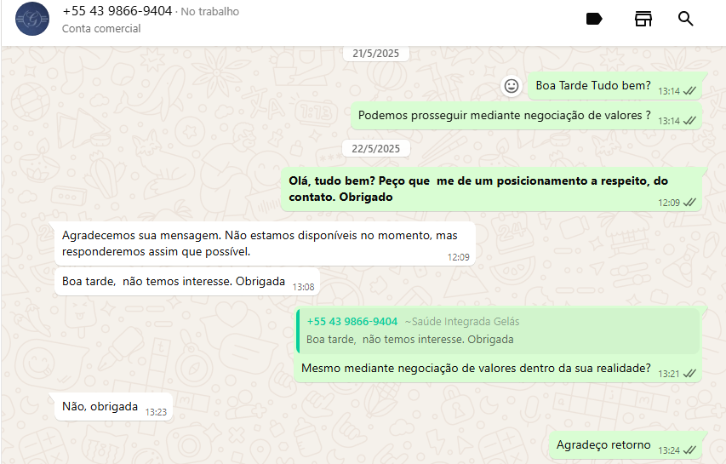
Dr. (a): Odontologia Abel Barreto Junior
SITUAÇÃO: estava suspenso através do protocolo SAD174673391035 solicitando desligamento por valores, enviado valores para análise da diretoria e o retorno foi de valores inviáveis a operadora.
Dr. (a): Odontologia Dr. Giorgio Queiroz Copeti
SITUAÇÃO: Dr não concorda com as regras técnicas e a forma de pagamento.
METODO DE PAGAMENTO SUGERIDO PELA CLÍNICA
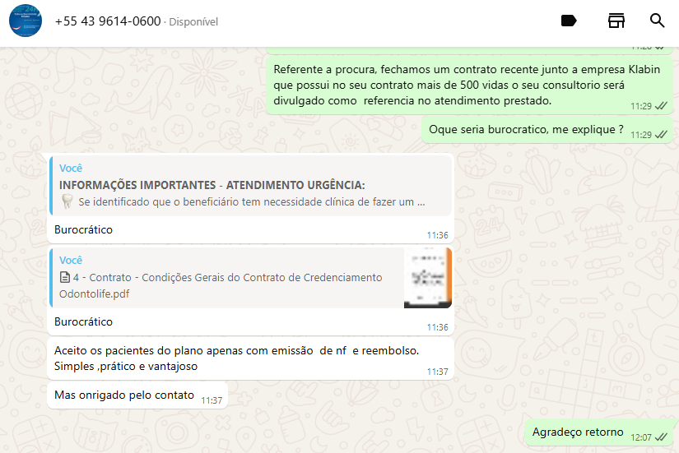

Dr. (a): Odonto Excellence - Sengés
SITUAÇÃO: Unidade de franquia própria, não temos autorização para credenciar.
Verificado a possibilidade de prospecção em limítrofes, porém as limítrofes existentes são de cidades de cooperação.
